KONEC vydávání občanských průkazů „na počkání“ za účelem uplatnění volebního práva
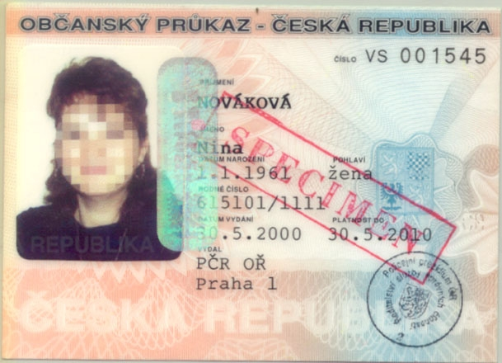

V souvislosti s účinností ode dne 2. 8. 2021 nového zákona č. 269/2021 Sb., o občanských průkazech,
o z n a m u j e m e,

že vydávání občanských průkazů bez strojově čitelné zóny s měsíční platností, které se vydávaly k uplatnění volebního práva v den voleb „na počkání“, není možné. Výše citovaný zákon vydání tohoto typu občanského průkazu již neumožňuje.
Žádáme voliče, aby si před konáním voleb platnost svého osobního dokladu totožnosti předem zkontrolovali. V případě neplatnosti dokladu nebude moci volič uplatnit své volební právo.

Před samotným konáním voleb, v dostatečném předstihu, je možno si zažádat o vydání „zrychleného“ občanského průkazu:
- do 5 pracovních dnů od podání žádosti (např. v pondělí podám žádost – až v pondělí
vyzvednu), správní poplatek 500,-Kč,
- do 24 hodin, správní poplatek 1000,-Kč, vyzvednutí hotového občanského průkazu pouze na
Ministerstvu vnitra ČR.

Pracoviště MV pro vyřízení dokladů ve zkrácených lhůtách
Úřední hodiny na pracovišti Ministerstva vnitra Na Pankráci 1623/72, Praha 4, kde se pořizují osobní doklady ve zkrácených lhůtách, jsou od 3. května 2021 do odvolání stanoveny takto:
Pro pořízení žádosti a převzetí osobních dokladů:
pondělí | 8:00 - 11:00, technologická pauza pro dezinfekci prostor, 13:00 - 17:00
úterý | 8:00 - 11:00, technologická pauza pro dezinfekci prostor, 13:00 - 16:00
středa | 8:00 - 11:00, technologická pauza pro dezinfekci prostor, 13:00 - 17:00
čtvrtek | 8:00 - 11:00, technologická pauza pro dezinfekci prostor, 13:00 - 16:00
pátek | 8:00 - 11:00, technologická pauza pro dezinfekci prostor, 12:00 - 14:00

Aktualizace dne 1. 9. 2021
Vyhotovil ODE

